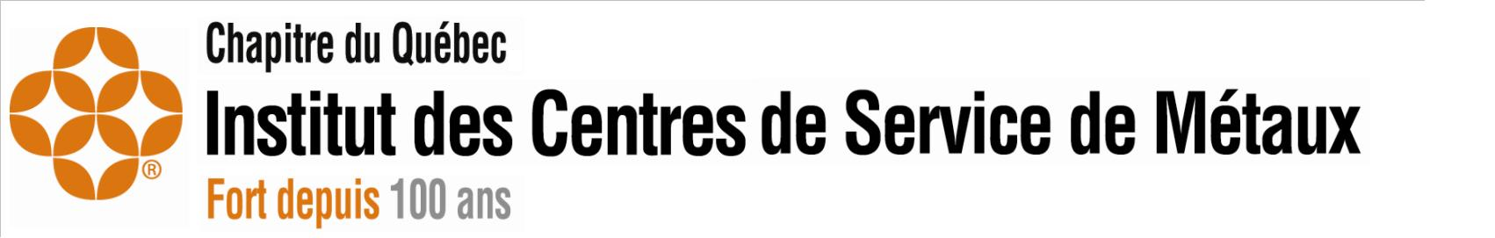

Programme de bourses d'études2022

Votre enfant est-il inscrit à une université ou sur le point de s'inscrire? Si c'est le cas, il pourrait recevoir une bourse!


Rendez-vous sur
https://www.msci.org/quebec/
Pour obtenir de plus amples renseignements ou pour imprimer un formulaire de demande de bourse.

Date limite : le 31 mai 2022

Pour être admissible, le postulant doit être un enfant d'un employé d'une société membre du groupe MSCI, section du Québec. Vous trouverez sur les formulaires de demande de bourse les dates d'échéance, les conditions d'admissibilité et tout autre renseignement connexe.

